1 测试目的：

1.1 该ide具有输入代码后会对字母组合进行判断的功能，需要执行性能测试，得出系统的性能指标。

1.2 持续进行大压力测试，对系统进行稳定性测试。

2测试计划：

2.1 输入代码后会对字母组合进行判断。

2.2 输入前括号后会自动补全后括号并将光标置于两个括号中间。

2.3 代码编译区大小会随着程序窗口大小自动调整。

2.4 系统可靠性测试

3 测试计划完成情况

3.1 输入代码后会对字母组合进行判断

准备输入“int”，发现输入“in”时，IDE自动提示并补全。证明该功能已达到初步要求。

3.2 输入前括号后会自动补全后括号并将光标置于两个括号中间。

如图，当输入前括号时，发现后括号已经自动补全，此时光标位于两个括号中间。测试结果表明该功能已基本实现，但仍需改进算法，加快补括号灵敏度。

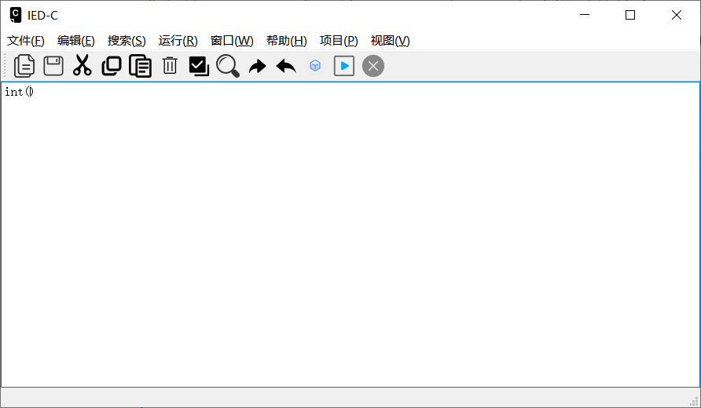

2.3 代码编译区大小会随着程序窗口大小自动调整。

如图，移动鼠标光标，可将代码编译区由长方形变为正方行。

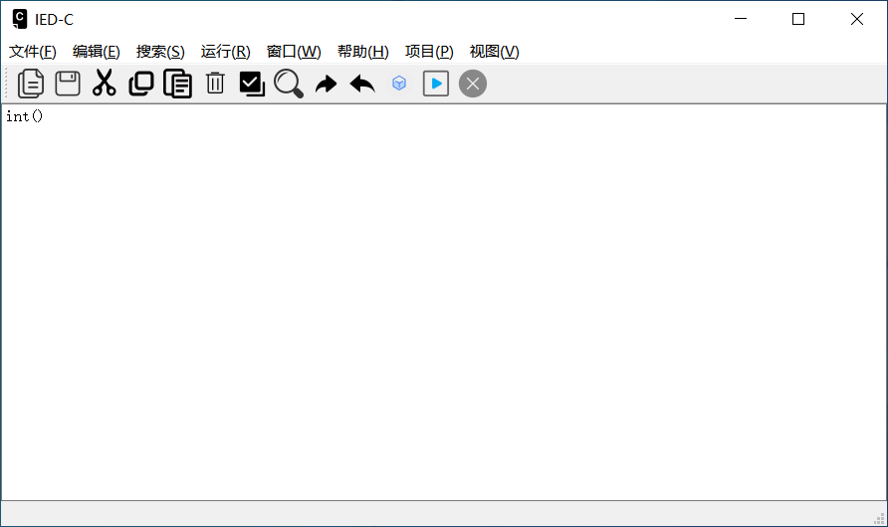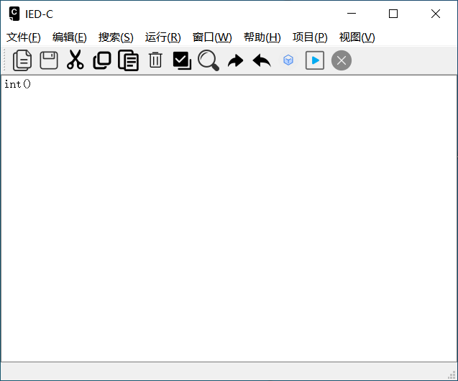

2.4 系统可靠性测试

输入一些乱码，编辑运行时，发现程序错误，IDE闪退。具体原因未知，还需进一步改进算法和测试。

4 测试计划变更

在测试时，发现我们忽视用户很重要的一部分需求未进行测试，决定新增测试‘搜索’和‘替换’功能。

5 测试总结

测试比较顺利，但目前在C语言IDE性能测试方面仍然存在三个问题:

1. 在系统可靠性测试时出现闪退，目前尚不清楚闪退的原因。
2. 测试仍然不完善，一些重要性能未进行测试以及测试计划。
3. 未从多角度去测试，测试结果存在偶然性。